UNIVERSIDAD NACIONAL DE SALTA — FACULTAD DE INGENIERÍA
CARRERA DE INGENIERÍA INDUSTRIAL | PROYECTO FINAL DE GRADO
MANUAL TÉCNICO DE CONEXIONADO ELÉCTRICO,
INSTRUMENTACIÓN Y MAPEO DE PINES ESP32
Planta Automatizada de Ultrafiltración para Potabilización de Agua con Membranas de Hemodiálisis
Tesistas: Antonella Guitián & Owen Cañizares | Director: Dr. Jorge Emilio Almazán (INIQUI - CONICET / UNSa)
Codirector: Ing. Enzo Corte | Microcontrolador: ESP32 NodeMCU 38 Pines + Motherboard Shield

1. Objeto y Alcance del Documento
El presente documento técnico constituye la guía operativa definitiva para la integración física, eléctrica y lógica de los sensores, actuadores y etapas de potencia del módulo de ultrafiltración. Dicho conexionado se realiza sobre la placa de expansión (Motherboard Shield de 38 pines con borneras tipo clema a tornillo), garantizando máxima inmunidad al ruido electromagnético, robustez mecánica contra vibraciones y facilidad de mantenimiento en planta.

2. Inventario Consolidado de Dispositivos e Instrumentación
A partir del relevamiento fotográfico de la carpeta SENSORES y de las órdenes de adquisición en Mercado Libre, se consolidan los siguientes 9 dispositivos principales para el funcionamiento autónomo del sistema:
Dispositivo / Módulo | Especificación Técnica | Función en la Planta Piloto | Origen
ESP32 NodeMCU + Motherboard Shield | 38 Pines, USB-C, Wi-Fi 2.4 GHz + Bluetooth 4.2. Motherboard con zócalos, borneras a tornillo y Jack DC. | Cerebro de control, adquisición analógica/digital, máquina de estados y servidor Web SCADA local. | Link 1 Mercado Libre
Conversor ADC ADS1115 (16 Bits) | Conversor Delta-Sigma de 16 bits, interfaz I2C, 4 canales analógicos (A0-A3), PGA interno. | Digitalización precisa del sensor TDS y futuros transductores de presión PTM sin ruido de ESP32. | Link 3 Mercado Libre
Sensor de Calidad de Agua (TDS) | Placa acondicionadora con sonda sumergible de titanio, rango 0-1000 ppm, salida analógica 0-2.3V. | Supervisión continua de remoción de sales y pureza del permeado según Código Alimentario Argentino. | Link 2 Mercado Libre
2x Caudalímetros YF-S401 | Sensor Hall, turbina de 0.3 a 6.0 L/min, 98 pulsos/litro, rosca rápida con espigas. | Medición en tiempo real del Caudal de Permeado (Qp) y Caudal de Retentado/Concentrado (Qc). | Inventario SENSORES
Sensor de Temperatura DS18B20 | Sonda estanca sumergible en acero inoxidable, bus digital OneWire, resolución configurable 9-12 bits. | Monitoreo térmico del fluido para normalizar el flujo Darcy (TCF) y compensar la lectura TDS. | Inventario SENSORES
Sensor de Nivel (Boya Inox) | Flotante magnético vertical de 100 mm en acero inoxidable AISI 304, contacto seco reed-switch. | Enclavamiento mandatorio de seguridad contra marcha en seco en el tanque reactor. | Inventario SENSORES
Driver Leadshine DM860 | Driver digital DSP, 24-80 VAC / 24-110 VDC, corriente configurable hasta 7.2A, optoaislado. | Etapa de potencia para accionamiento de la bomba peristáltica MBP-2000 con motor NEMA 34. | Inventario SENSORES
Driver Puente H L298N | Puente H dual de potencia, control PWM por pin ENA, lógica TTL, borne de potencia 12V. | Accionamiento bidireccional y regulación de velocidad del agitador de paletas del Jar Test. | Inventario SENSORES
Step-Down LM2596 (CC/CV) | Regulador reductor conmutado, entrada hasta 35V, salida regulada con potenciómetro multivuelta. | Reducción de 12V DC a exactamente 5.00V DC para alimentar el ESP32 por el pin VIN. | Inventario SENSORES

3. Criterios de Seguridad y Reglas de Oro de Ingeniería Eléctrica
📌 REGLAS CRÍTICAS DE MONTAJE EN BANCO
1. ARQUITECTURA DE MASA COMÚN (GND UNIFICADO): Todos los potenciales de referencia de 0V de corriente continua (GND del ESP32, GND del reductor LM2596, GND del driver L298N, bornes PUL- y DIR- del DM860 y GND de los sensores) deben estar obligatoriamente interconectados. El transformador de 24 VAC del driver DM860 se mantiene estrictamente aislado en su propio circuito de alterna.
2. CALIBRACIÓN OBLIGATORIA DEL LM2596 A 5.00V DC: Antes de conectar la salida del módulo step-down al pin VIN del shield del ESP32, alimentar el LM2596 con la fuente de 12V y girar el tornillo dorado del potenciómetro multivuelta midiendo con tester entre OUT+ y OUT- hasta fijar exactamente 5.00V. Una sobretensión accidental (>6V) destruirá el microcontrolador.
3. LÓGICA DE 3.3V DEL ESP32: El ESP32 opera a 3.3V lógicos. El conversor ADS1115 debe alimentarse con el riel 3V3 del ESP32 para que los niveles de datos (SDA/SCL) sean de 3.3V seguros.
4. RESISTENCIA PULL-UP EXTERNA EN DS18B20: El pin GPIO 34 es un pin exclusivo de entrada (GPI) y carece de pull-up interno. Debe conectarse físicamente una resistencia de 4.7 kΩ entre la línea de datos amarilla y los 3.3V.

4. Mapeo Maestro Pin a Pin: Conexión sobre Shield de Borneras
A continuación se detalla la asignación precisa de cada cable de la planta a los bornes a tornillo de la Motherboard Shield del ESP32:
Componente | Terminal Dispositivo | Borne Shield ESP32 | Tipo de Señal | Detalle Funcional
Módulo Step-Down LM2596 | OUT+ (+5.00V) | VIN | Alimentación DC | Alimentación industrial del ESP32
Módulo Step-Down LM2596 | OUT- (0V / GND) | GND | Masa Común | Retorno común de corriente continua
Driver Leadshine DM860 | PUL+ (Pulsos de paso) | GPIO 18 (D18) | Salida Digital (LEDC) | Generación por hardware timer de velocidad (0-120 RPM)
Driver Leadshine DM860 | DIR+ (Sentido de giro) | GPIO 19 (D19) | Salida Digital | HIGH = Horario (Filtración) / LOW = Antihorario (Backwash)
Driver Leadshine DM860 | PUL- y DIR- (Puenteados) | GND | Masa Común | Cierre de circuito de optoacopladores internos
Driver Leadshine DM860 | ENA+ y ENA- | DESCONECTADOS | Lógica Enable | Driver habilitado de fábrica con torque permanente
Driver Puente H L298N | ENA (Sin jumper negro) | GPIO 4 (D4) | Salida PWM (LEDC) | Regulación Camp-Stein (150 RPM rápida, 30 RPM lenta)
Driver Puente H L298N | IN1 | GPIO 16 (D16) | Salida Digital | Sentido de rotación de paleta de mezcla
Driver Puente H L298N | IN2 | GPIO 17 (D17) | Salida Digital | Sentido de rotación de paleta de mezcla
Driver Puente H L298N | GND (Bornera azul) | GND | Masa Común | Referencia equipotencial con el microcontrolador
Boya de Nivel Inoxidable | Cable Blanco 1 | GPIO 32 (D32) | Entrada Digital (INPUT_PULLUP) | Lectura de nivel mínimo de fluido en reactor
Boya de Nivel Inoxidable | Cable Blanco 2 | GND | Masa Común | Cierre a masa cuando el flotante está arriba (OK)
Conversor ADC ADS1115 | SDA | GPIO 21 (D21) | Bus I2C (Datos) | Comunicación sincrónica con conversor de 16 bits
Conversor ADC ADS1115 | SCL | GPIO 22 (D22) | Bus I2C (Reloj) | Línea de sincronismo de reloj I2C
Conversor ADC ADS1115 | VDD | 3V3 | Alimentación 3.3V | Alimentación del ADC compatible con bus del ESP32
Conversor ADC ADS1115 | GND y ADDR (Puenteados) | GND | Masa Común | Fija dirección I2C en 0x48
Sensor Analógico TDS | Signal (Cable Amarillo/A) | Borne A0 del ADS1115 | Entrada Analógica 16b | Lectura milivoltimétrica de sólidos disueltos
Sensor Analógico TDS | + (VCC) / - (GND) | 3V3 / GND | Alimentación y Masa | Energización de placa de interfaz de la sonda
Caudalímetro Permeado (Qp) | Cable Amarillo (Pulsos) | GPIO 27 (D27) | Entrada Interrupción (RISING) | Conteo de pulsos de agua tratada (98 pulsos/L)
Caudalímetro Permeado (Qp) | Cable Rojo / Negro | 3V3 / GND | Alimentación y Masa | Alimentación de efecto Hall a 3.3V seguros
Caudalímetro Retentado (Qc) | Cable Amarillo (Pulsos) | GPIO 14 (D14) | Entrada Interrupción (RISING) | Conteo de pulsos de concentrado/descarte
Caudalímetro Retentado (Qc) | Cable Rojo / Negro | 3V3 / GND | Alimentación y Masa | Alimentación de efecto Hall a 3.3V seguros
Sensor Temp. DS18B20 | Cable Amarillo (Datos) | GPIO 34 (D34) | Bus OneWire | Datos de temperatura digital (+ Resistencia 4.7k a 3V3)
Sensor Temp. DS18B20 | Cable Rojo / Negro | 3V3 / GND | Alimentación y Masa | Energización de sonda estanca

5. Guía Detallada de Montaje y Conexionado por Subsistema

5.1. Encastre del ESP32 en la Motherboard Shield
1. Identificar la orientación: el conector USB-C debe apuntar hacia el borde exterior de la placa base.
2. Alinear cuidadosamente los 19 pines de cada lado con las tiras de zócalos hembra.
3. Ejercer presión vertical y uniforme con ambos pulgares hasta que los pines queden totalmente insertados.
4. Comprobar visualmente que ninguna pata se haya doblado hacia afuera o quedado desfasada.

5.2. Conversor ADC ADS1115 y Sensor de Sólidos Disueltos (TDS)
El módulo ADS1115 permite aislar la señal analógica del ruido electromagnético que generan los motores NEMA 34 y L298N. Se conecta al bus I2C del ESP32 de la siguiente manera:
• Pin VDD ➔ Borne 3V3 del shield.
• Pin GND y Pin ADDR ➔ Borne GND del shield (puenteados). Con ADDR a GND, la dirección I2C es 0x48.
• Pin SCL ➔ Borne D22 (GPIO 22).
• Pin SDA ➔ Borne D21 (GPIO 21).
• Interfaz TDS: La sonda sumergible de dos electrodos se conecta a la ficha blanca de 2 pines de su placa negra. De la bornera de 3 pines de la placa TDS: el cable de alimentación va a 3V3, la masa a GND, y la salida analógica (A / Signal) se cablea directamente al pin analógico A0 del ADS1115.
• Los canales A1, A2 y A3 del ADS1115 quedan libres para los transductores piezoresistivos de presión transmembrana (PTM).

5.3. Caudalímetros de Turbina YF-S401 (Permeado y Retentado)
Cada caudalímetro cuenta con 3 conductores identificados por código de color estándar:
• Cable Rojo (VCC): Conectar al borne 3V3 del shield (alimentar a 3.3V asegura que los pulsos de salida no superen la tensión admisible del microcontrolador).
• Cable Negro (GND): Conectar a la barra de GND común.
• Cable Amarillo (Señal de pulsos Hall):
- Caudalímetro en línea de Permeado (agua limpia producida): Borne D27 (GPIO 27).
- Caudalímetro en línea de Retentado (descarte/concentrado): Borne D14 (GPIO 14).
En el firmware, ambos pines se configuran con interrupciones en flanco de subida (attachInterrupt, RISING) para garantizar un conteo exacto de los 98 pulsos por cada litro que atraviesa la turbina.

5.4. Sonda Térmica Estanca DS18B20 (Compensación de Darcy y TDS)
La sonda digital DS18B20 mide la temperatura del agua para dos funciones matemáticas críticas: el factor de corrección térmica de viscosidad dinámica según Darcy (TCF) y la normalización de conductividad TDS a 25 °C.
• Cable Rojo (VCC): Borne 3V3 del shield.
• Cable Negro (GND): Borne GND del shield.
• Cable Amarillo (Datos OneWire): Borne D34 (GPIO 34).
• Resistencia de Pull-Up: Conectar una resistencia de 4.7 kΩ entre el borne D34 y el borne 3V3.

5.5. Boya de Nivel de Acero Inoxidable (Seguridad Anti Marcha en Seco)
El sensor de nivel es un interruptor electromecánico tipo reed-switch sin polaridad:
• Cable Blanco 1: Borne D32 (GPIO 32).
• Cable Blanco 2: Borne GND.
• Lógica de operación: El microcontrolador activa la resistencia interna INPUT_PULLUP. Mientras el tanque tenga agua suficiente, el flotador magnético se eleva y cierra el contacto a masa (lectura LOW / Estado Seguro). Si el nivel cae a la cota mínima, el flotador baja por gravedad, el circuito se abre (lectura HIGH / Alarma) y el firmware detiene instantáneamente tanto la bomba NEMA 34 como el agitador L298N.

5.6. Driver Leadshine DM860 y Motor NEMA 34 (Bomba Peristáltica)
Conexiones de control de baja tensión (Shield ➔ DM860):
• Borne D18 del shield ➔ Borne PUL+ del DM860.
• Borne D19 del shield ➔ Borne DIR+ del DM860.
• Borne GND del shield ➔ Bornes PUL- y DIR- del DM860 (puenteados entre sí).
• Bornes ENA+ y ENA- ➔ Dejar sin conectar (al aire).
Configuración obligatoria de microswitches (DIP Switches del lateral del DM860):
• SW1: OFF | SW2: ON | SW3: ON (Corriente pico ~6.0A para torque óptimo de 4.0 Nm).
• SW4: OFF (Standstill Current al 50%: fundamental para evitar que el motor caliente en reposo).
• SW5: ON | SW6: OFF | SW7: ON | SW8: ON (1600 pulsos/rev, 8 micropasos para giro ultrasilencioso).

5.7. Driver Puente H L298N (Agitador de Coagulación / Jar Test)
• Quitar el jumper negro que cortocircuita los pines ENA.
• Pin ENA del L298N ➔ Borne D4 (GPIO 4, salida PWM de velocidad).
• Pin IN1 del L298N ➔ Borne D16 (GPIO 16, sentido A).
• Pin IN2 del L298N ➔ Borne D17 (GPIO 17, sentido B).
• Bornera de potencia azul: Borne +12V a la fuente de 12V DC; borne GND al negativo de la fuente y al GND del ESP32.
• Bornes OUT1 y OUT2: Conectar directamente a los dos conductores del motor de corriente continua del agitador.

6. Registro Fotográfico de Dispositivos e Instalación
A continuación se incorporan las evidencias fotográficas de los módulos ensayados en banco de laboratorio:
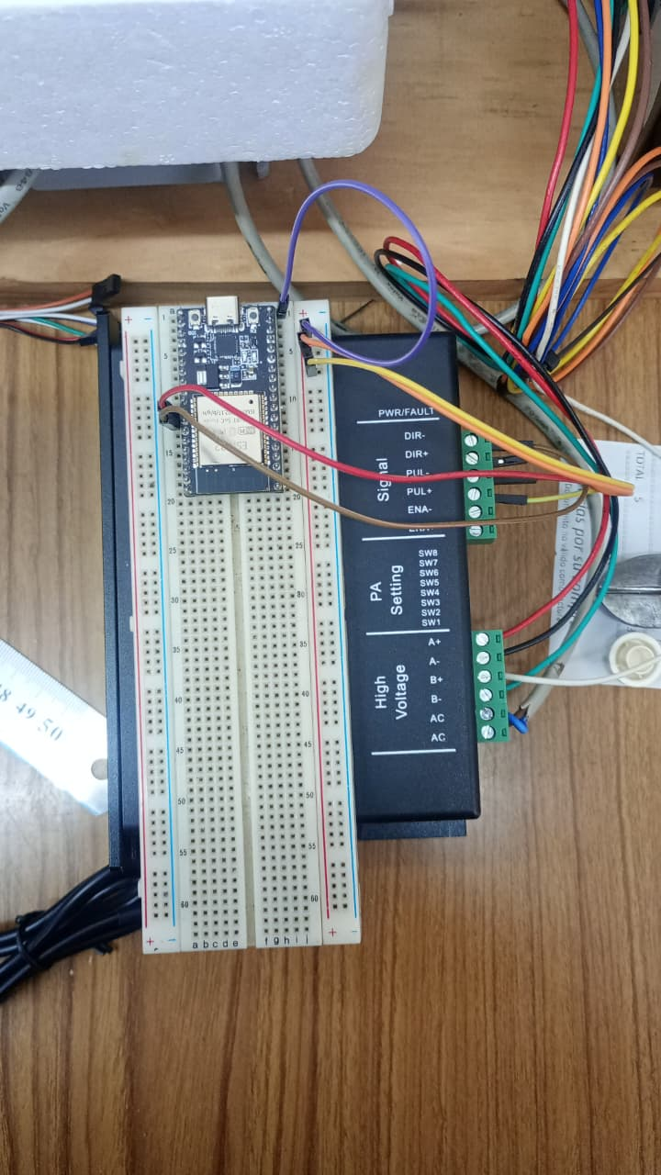  Figura 1: ESP32 montado en banco y driver industrial DM860 con NEMA 34. | 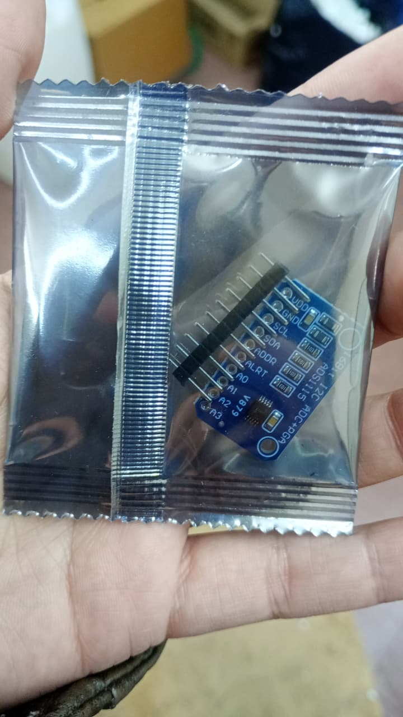  Figura 2: Módulo ADC ADS1115 de 16 bits I2C (pines VDD, GND, SCL, SDA, A0-A3).
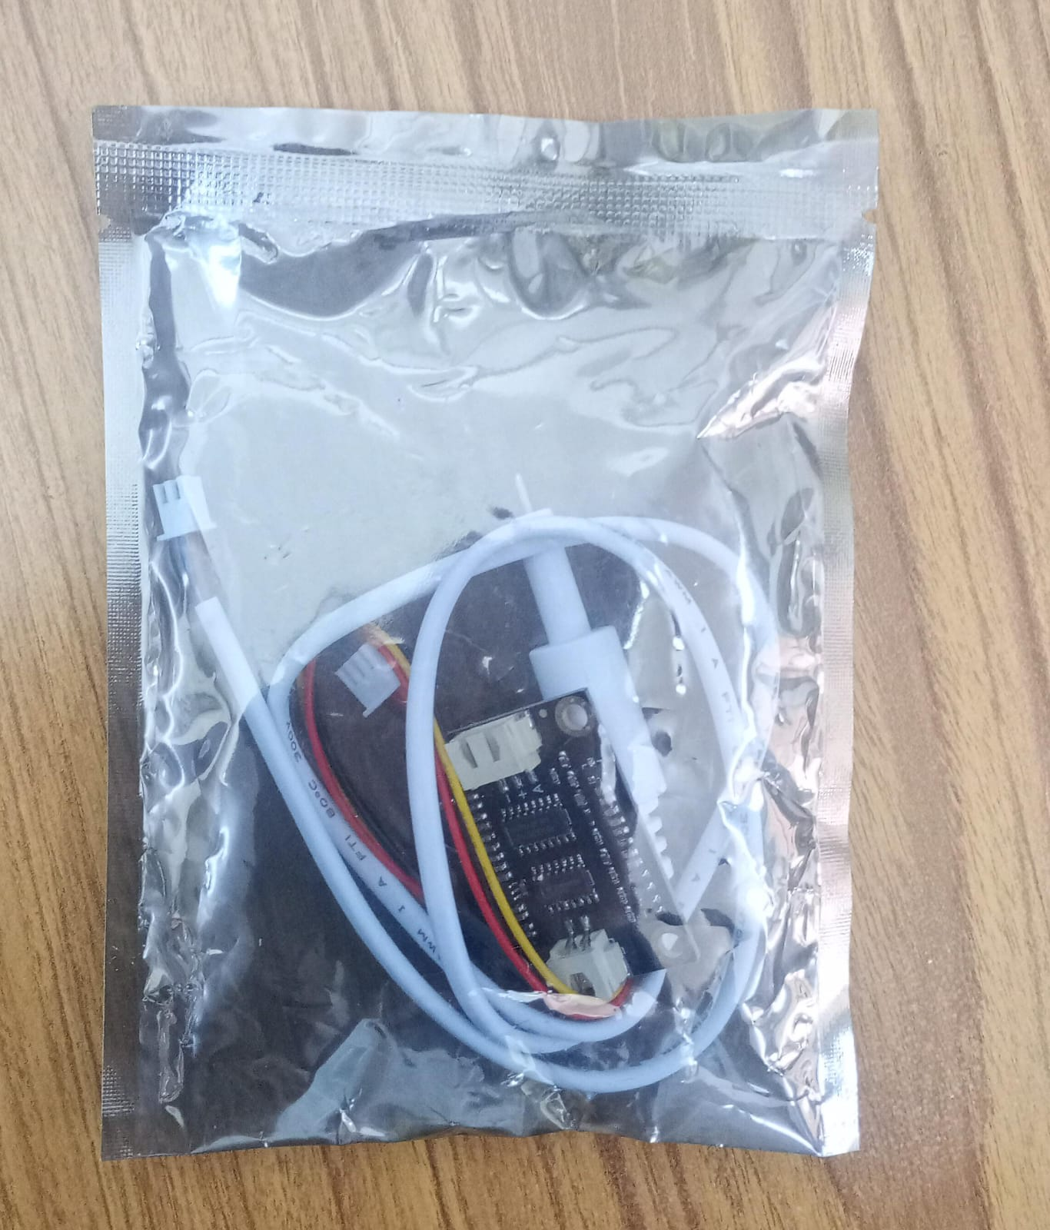  Figura 3: Sonda sumergible y módulo acondicionador analógico de TDS. | 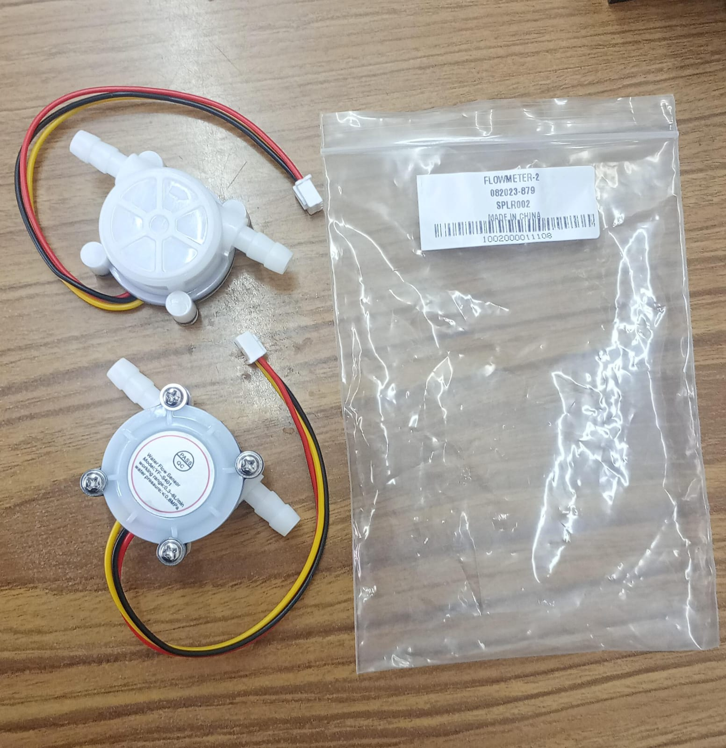  Figura 4: Caudalímetros de turbina YF-S401 (Permeado y Retentado).
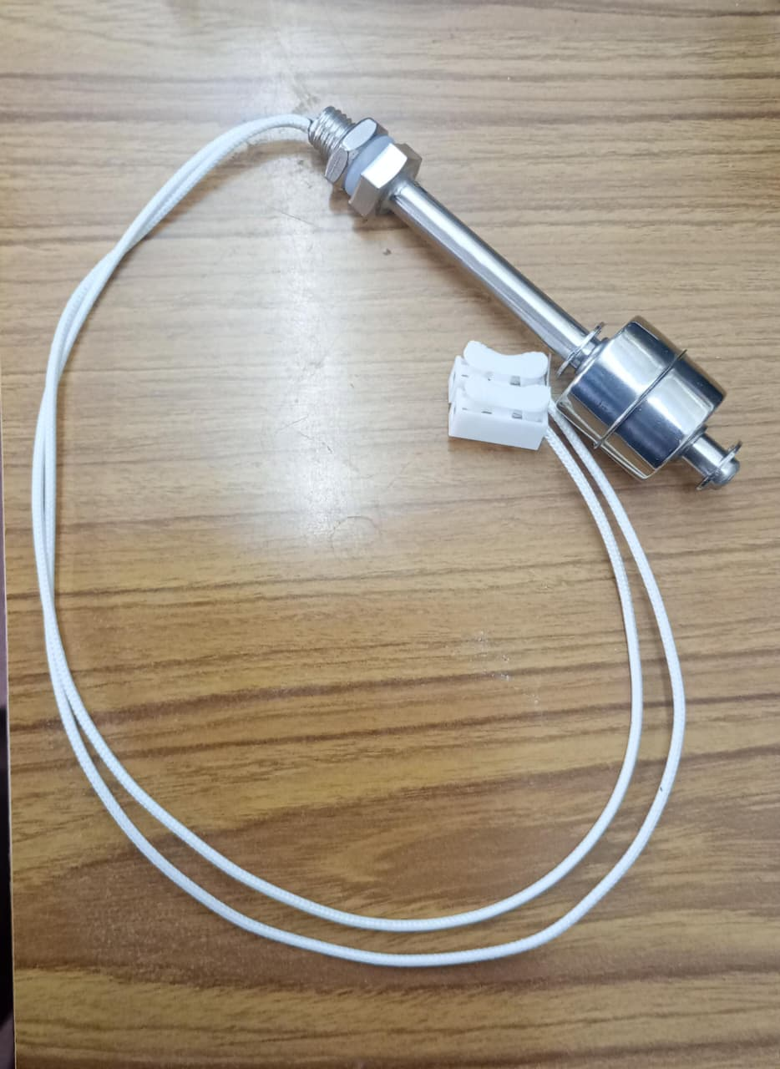  Figura 5: Sensor de nivel tipo boya vertical de acero inoxidable AISI 304. | 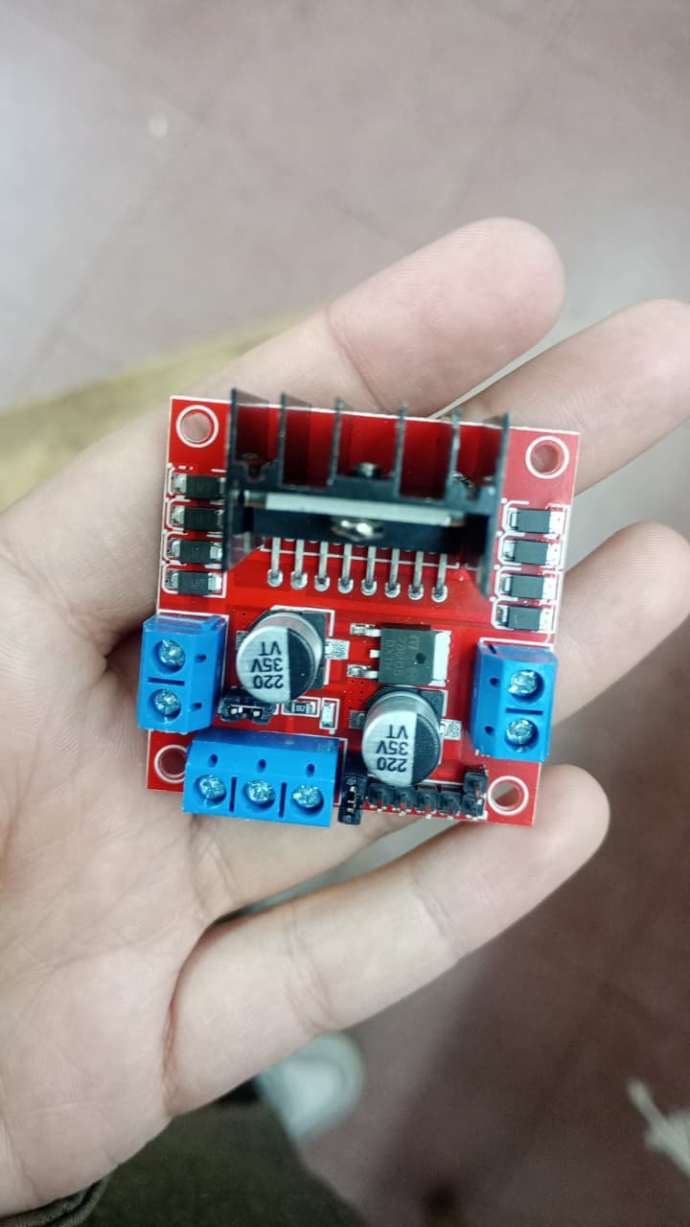  Figura 6: Driver Puente H L298N para el control PWM del motor agitador.
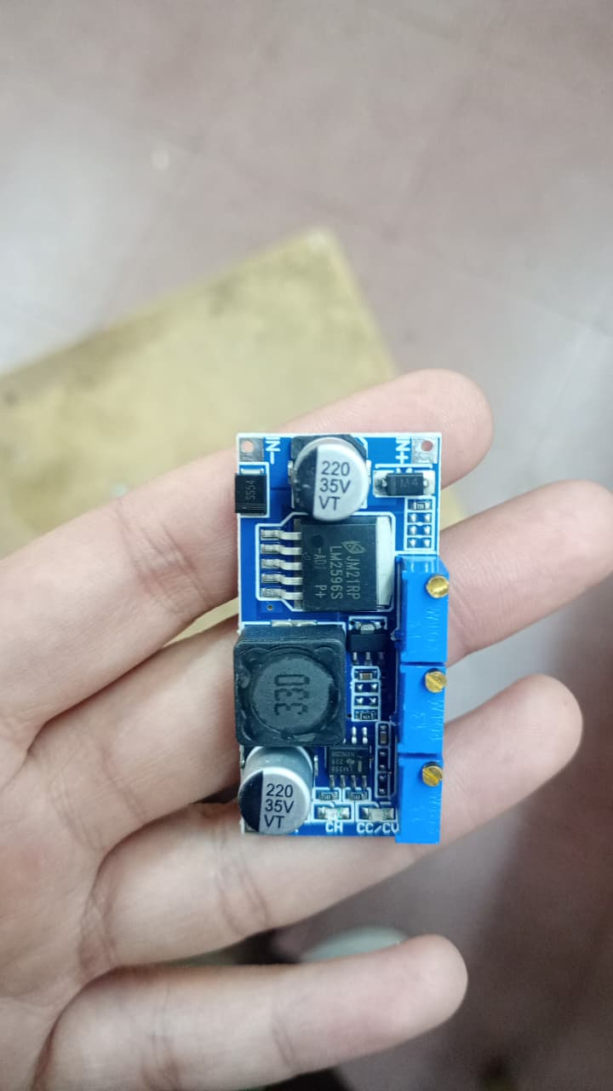  Figura 7: Step-Down LM2596 para regulación a 5.00V DC. | 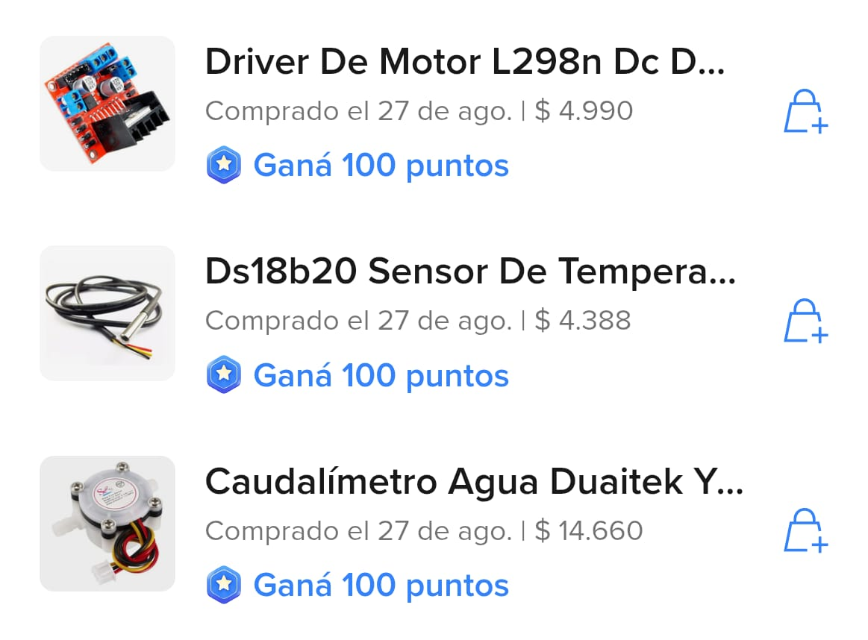  Figura 8: L298N, Sonda DS18B20 y Caudalímetro YF-S401 adquiridos.

7. Protocolo Metódico de Puesta en Marcha en Laboratorio
Fase de Prueba | Procedimiento de Aprobación en Banco
Fase 1: Verificación de Masa y Continuidad | Con el sistema completamente desenergizado, verificar con la función zumbador del multímetro continuidad eléctrica (<0.2 Ω) entre todos los bornes GND del shield, LM2596, L298N y driver DM860.
Fase 2: Ajuste de Tensión de Alimentación | Encender exclusivamente la fuente de 12V DC. Medir en vacío con multímetro la salida del LM2596 y regular con destornillador plano de precisión hasta obtener exactamente 5.00 V DC. Apagar fuente y conectar a VIN.
Fase 3: Escaneo del Bus I2C | Energizar el ESP32 por USB y cargar un sketch escáner I2C. Comprobar que el ADS1115 responde de forma inequívoca en la dirección hexadecimal 0x48.
Fase 4: Calibración y Lectura de Sensores | Cargar firmware_sensores_test.ino y abrir el monitor serie a 115200 baudios. Sumergir la sonda TDS en solución testigo (o agua de grifo) y verificar que la temperatura del DS18B20 oscila entre 20 °C y 25 °C.
Fase 5: Prueba de Pulsos de Turbina | Hacer circular un chorro de agua por cada caudalímetro y verificar en el monitor serie que la variable pulsosPermeado y pulsosRetentado se incrementa síncronamente.
Fase 6: Ensayo Dinámico de la Bomba NEMA 34 | Encender el transformador de 24 VAC del driver DM860. Cargar el firmware bomba.ino, acceder al dashboard web táctil (http://bomba.local o red Bomba_Peristaltica_UF) y verificar rampas suaves a 10, 30, 60 y 100 RPM e inversión de giro.
— Fin del Manual Técnico —
Facultad de Ingeniería | Universidad Nacional de Salta

